Intresseanmälan – utveckla vattentornet i Haparanda

Haparanda kommun erbjuder nu en möjlighet att utveckla fastigheterna Tornet 5 och 6 inklusive stadens ikoniska vattentorn.
Det 47 meter höga vattentornet utgör en central del av Haparandas stadsbild och erbjuder stora möjligheter till ny användning. Byggnaden saknar idag kommunal funktion, men har potential att bidra till stadskärnan och ortens utveckling.
Som ett första steg genomförs en marknadssondering där intressenter ges möjlighet att inkomma med övergripande idéer kring hur fastigheterna kan utvecklas.

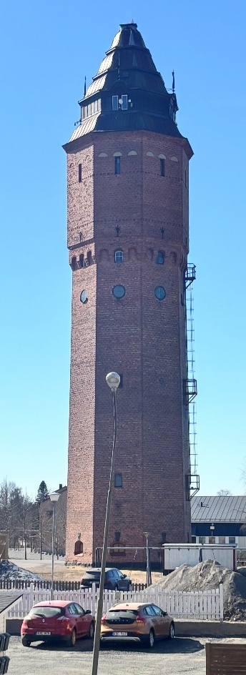
Förutsättningar
Vattentornet omfattas av både q- och k-märkning. Detta innebär att byggnaden inte får rivas och att dess kulturhistoriska värden ska tas tillvara vid en ombyggnation. Följande är särskilt viktigt att beakta:
- Nya fönster och fönstersättning ska utformas i samspel med tornets arkitektur och förstärka dess vertikala uttryck
- Kransen av cirkelrunda fönster ska bevaras
- Valvbågsmotivet med fönster ska bevaras

I ett första steg prövas idé och ambition
Intresseanmälan utgör ett inledande sonderingsskede och är inte bindande. Den utgör inte heller ett anbudsförfarande. Syftet är att få en bild av marknadens intresse och vilka utvecklingsinriktningar som kan vara aktuella.
Vi ser gärna förslag som kombinerar byggnadens historiska karaktär med en samtida användning – oavsett om det handlar om bostäder, besöksnäring, kulturverksamhet eller annan verksamhet.
Er intresseanmälan bör inkludera:
- Skisser som visar hur vattentornet kan utvecklas
- En beskrivning av den tänkbara verksamheten
- Hur förslaget kan bidra till Haparandas utveckling
Vi önskar i detta skede att intresseanmälan inte innehåller uppgifter om pris eller köpeskilling, utan att fokus ligger på idé, användning och utvecklingsmöjligheter.
Inkomna intresseanmälningar och tillhörande underlag blir allmän handling och kan komma att lämnas ut i enlighet med offentlighetsprincipen.
Svar önskas senast 2026-05-10 och skickas via epost till kommunen@haparanda.se

